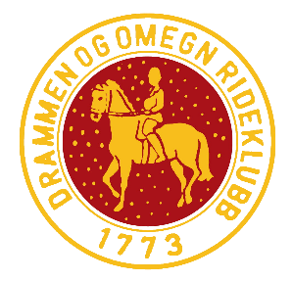

Kjære rideskolerytter.
Alle rideskoleryttere som rir på et øvet eller høyere nivå må være medlem av Drammen og Omegn Rideklubb, se Betingelser punkt 13 på Drammen Ridesenters nettside.
For å bli medlem, går du inn på Norges Idrettsforbunds nettside, minidrett.nif.no, se bruksanvisning under.
Hvis du ikke får til dette, kan du også fylle ut et innmeldingsskjema og levere dette til rideskolesjef Kristine, men du må være registrert i Minidrett for å kunne melde til og starte på stevner.
Medlemskontingenten er kr. 400 for juniorer (ut året du fyller sytten), kr. 600 for seniorer og kr. 900 for familiemedlemskap.
Har du spørsmål vedrørende innmelding/medlemskap, ta kontakt med Rill Rytter Fjøren, tlf. 915 43 43, e-post: rill@oleka.no

1. Gå til nettsiden https://minidrett.nif.no/
2. Klikk på linken "ny bruker" øverst til høyre på siden (til venstre for grønn "log-inn knapp")
3. Skriv inn personinformasjon
4. Registrer mobilnummer fra en telefon du har tilgjengelig, slik at du kan sjekke engangskoden som sendes på sms.
5. Klikk på fortsett (grønn knapp).
6. Skriv inn ønsket brukernavn (minst 6 tegn).
7. Skriv inn ønsket passord to ganger (minst 8 tegn).
8. Klikk på fortsett (grønn knapp).
9. Skriv inn engangspassord du nå har fått tilsendt på SMS.
Når du er registrert på Min Idrett:
1. Klikk på lenken "finn ny klubb".
2. Søk opp Drammen og Omegn Rideklubb.
3. Marker klubben i søkeresultatet.
4. "Kryss av/hak av" av for klubben og aktuell gren du vil melde deg inn i. Klikk deretter på "send søknad".
Når du er registrert med medlemskap i Drammen og Omegn Rideklubb:
1. Sjekk at informasjon om deg er riktig:
Navn, adresse, fødselsnummer, e-mail adresse og mobil
2. Sjekk opp om tilknytning til annet familiemedlem er registrert.

NB. Du får ikke faktura på medlemskontingenten før neste år, selv om du melder deg inn nå!

